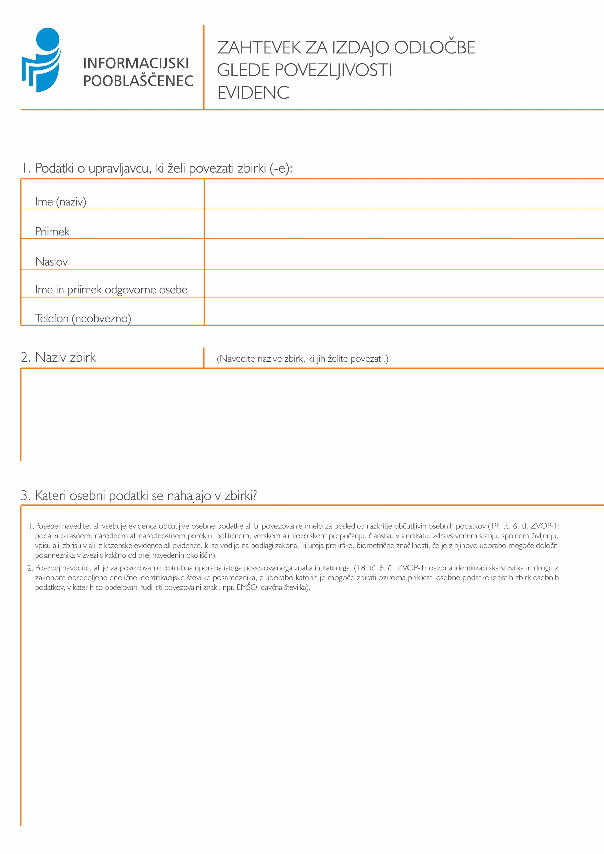

Javni zavod ………………………………….

/

Naslov zavoda

Glej spremno besedilo

- Centralni register prebivalstva (Ur. list RS, št. 1/99)
- Matični register (Ur. list RS, št. 59/2006)
- Osnovna medicinska dokumentacija ( Ur. list RS, št. 65/2000) – izvleček

V izvlečku iz osnovne medicinske dokumentacije, ki je predmet posredovanja podatkov, se nahajajo naslednji
podatki:
- Podatki o novorojenčku (Številka novorojenčka, ID novorojenčka, Datum rojstva, Ura rojstva, Spol,
Priimek, Ime, Vitaliteta, Vrsta poroda, Porodna številka, Zaporedje otroka, Matična številka primera),
- Podatki matere (EMŠO, Datum rojstva, Priimek, Ime, Indikator KZZ, Tip prebivališča,
Občina, Naselje, Ulica).
Natančnejši opis podatkov je v prilogi 1.

Za povezovanje zbirk je potrebna uporaba istega povezovalnega znaka. Pri tem ni možnosti, da bi prišlo do
razkritja kakršnihkoli občutljivih osebnih podatkov.

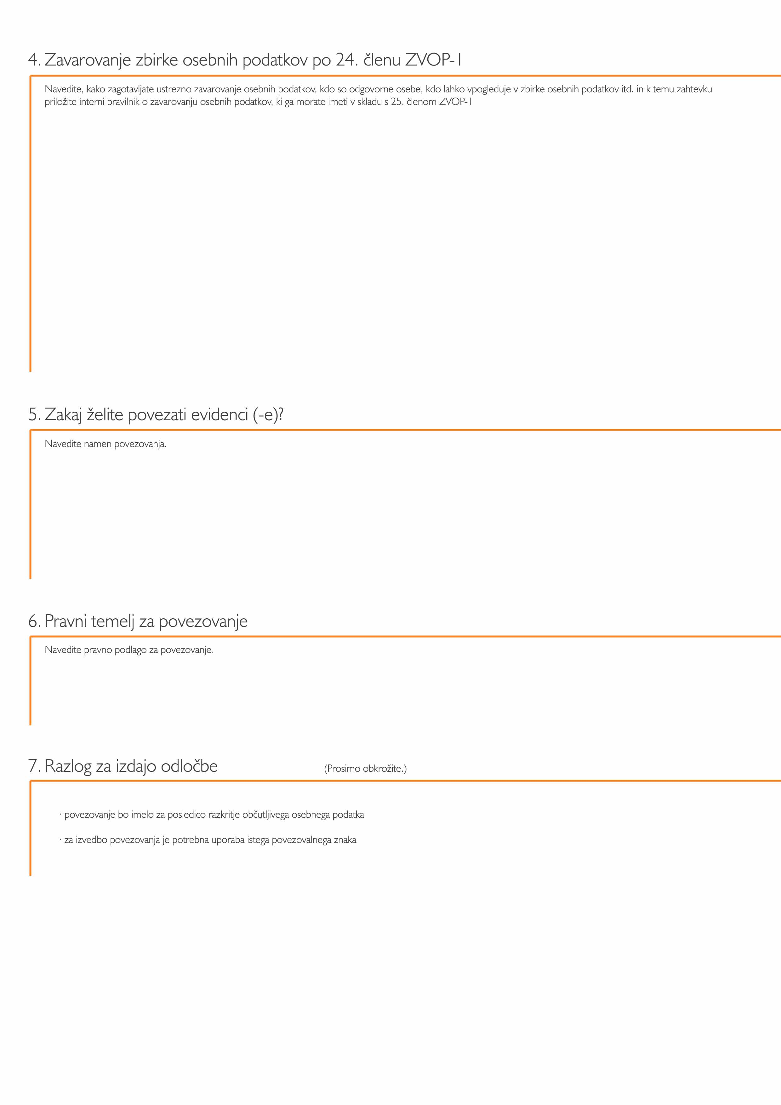

- Ažuriranje registra, evidence ali druge zbirke podatkov
- Določitev EMŠO novorojenčku

Zakon o centralnem registru prebivalstva (Ur. list RS, št. 1/99) – 13. člen in 23. člen,
Zakon o matičnem registru (Ur. list RS, št. 59/2006) - 7.člen
Zakon o zbirkah podatkov s področja zdravstvenega varstva (Ur. list RS, št. 65/2000) – 4. člen in priloga IVZ 1

Obkrožiti drugo alinejo

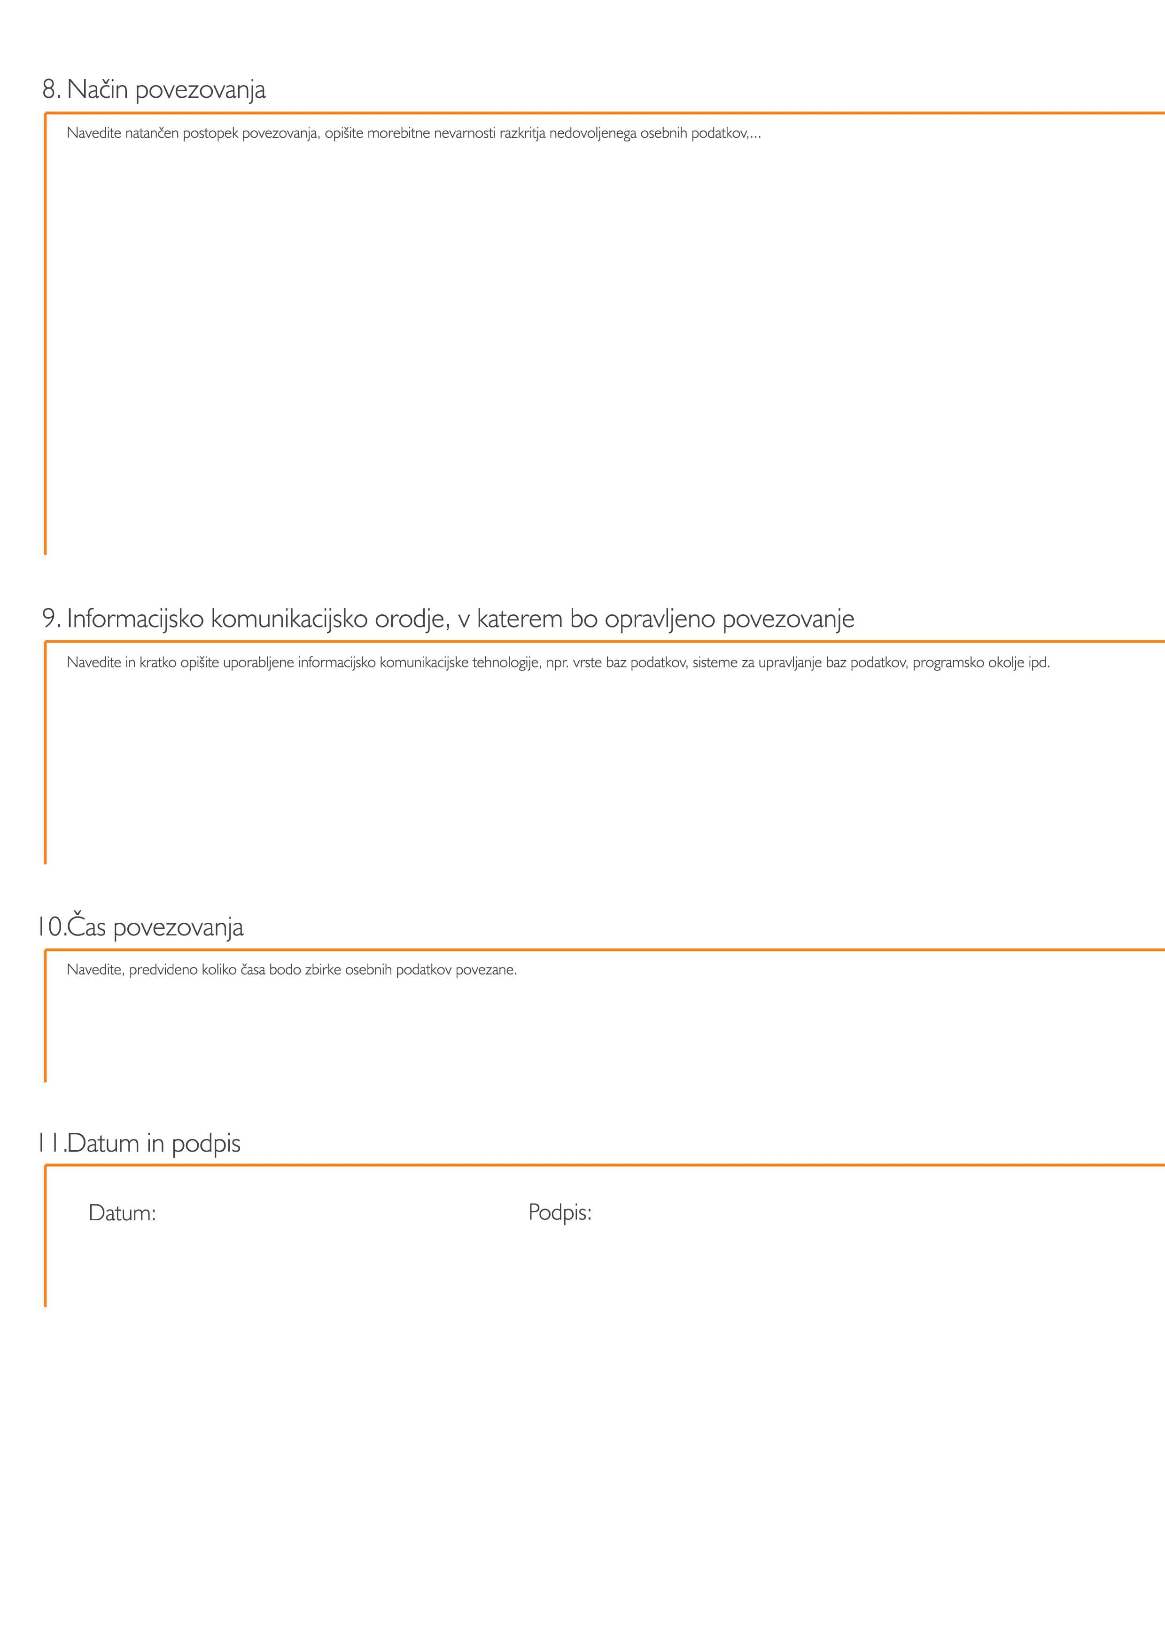

Elektronsko posredovanje in prevzemanje podatkov iz omenjenih zbirk bo potekalo paketno v obliki zapisa XML.

Pooblaščen uporabnik aplikacije e-rojstva se bo vanjo prijavil z identifikacijsko kartico SIGEN-CA, pregledal podatke pripravljene iz bolnišničnega IS in v primeru ustreznosti sprožil postopek prenosa podatkov iz bolnišnice v MR. Potem bo iz odložišča s strani CRP obdelanih paketov v aplikaciji prevzel tiste zapise, ki bodo imeli status 'obdelano' in jih s posebnim ukazom prenesel na dogovorjeno mesto v BIS. Pri tem ne more priti do nevarnosti razkritja občutljivih osebnih podatkov, ker jih ti paketi ne vsebujejo.

Natančnejši opis postopkov je v prilogi 2.

Podatki bodo potovali med bolnišničnimi sistemi ter dvema registroma in sicer:
a) bolnišnični sistem -> aplikacija 'e-rojstva' -> Matični register (MRRSP)
b) bolnišnični sistem <- aplikacija 'e-rojstva' <- Centralni register prebivalstva (CRP)
c) Matični register -> back-end povezava -> Centralni register prebivalstva

Podrobnejši opis v prilogi 3.

Nedoločen čas.

